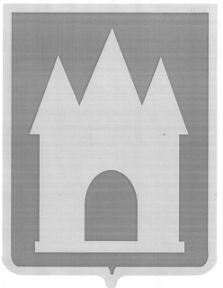

Российская Федерация

Брянская область

Мглинский районный Совет народных депутатов

РЕШЕНИЕ

от 19 сентября 2024 года  № 6-

г. Мглин

О реорганизации Мглинского муниципального унитарного предприятия жилищно- коммунального хозяйства в форме преобразования

В соответствии с Федеральным законом от 06.10.2003 N 131-ФЗ "Об общих принципах организации местного самоуправления в Российской Федерации", Федеральным законом от 27.12.2019 « О внесении изменений в Федеральный закон «О государственных и муниципальных унитарных предприятиях» и Федеральный закон «О защите конкуренции», положением о владении, пользовании и распоряжении ( управлении) муниципальным имуществом, находящемся в муниципальной собственности муниципального образования Мглинский район № 4-354 от 21.01.2012, Уставом Мглинского района, Мглинский районный Совет народных депутатов

РЕШИЛ:

1. Реорганизовать Мглинское муниципальное унитарное предприятие жилищно- коммунального хозяйства, расположенное по адресу Брянская область, Мглинский район, г. Мглин ул. Садовая д.35 ФОГРН: 1043255000964, Дата присвоения ОГРН: 17.05.2004, ИНН: 3253000293, КПП: 322001001, в форме преобразования, создав общество с ограниченной ответственностью.

2. Администрации Мглинского района выполнить все необходимые мероприятия по реорганизации Мглинское муниципальное унитарное предприятие жилищно- коммунального хозяйства согласно действующего законодательства.

3. Контроль за исполнением настоящего решения возложить на  
и.о. главы администрации района Казеко А.Н.

4. Данное решение опубликовать в официальном издании  
«Муниципальный вестник» и разместить на официальном сайте  
администрации Мглинского района в сети Интернет ([www.mgladm.ru](http://www.mgladm.ru)).

5. Данное решение вступает в силу с момента подписания.

Глава Мглинского района Н.В. Воликова